**ประมวลภาพการจัดทำโครงการเด็กยุคใหม่ โตไปไม่โกง ประจำปีงบประมาณ 2562**

**(ภายใต้โครงการ “รณรงค์ป้องกันและต่อต้านการทุจริตคอร์รัปชั่น”)**

**วันศุกร์ที่ 17 พฤษภาคม 2562**

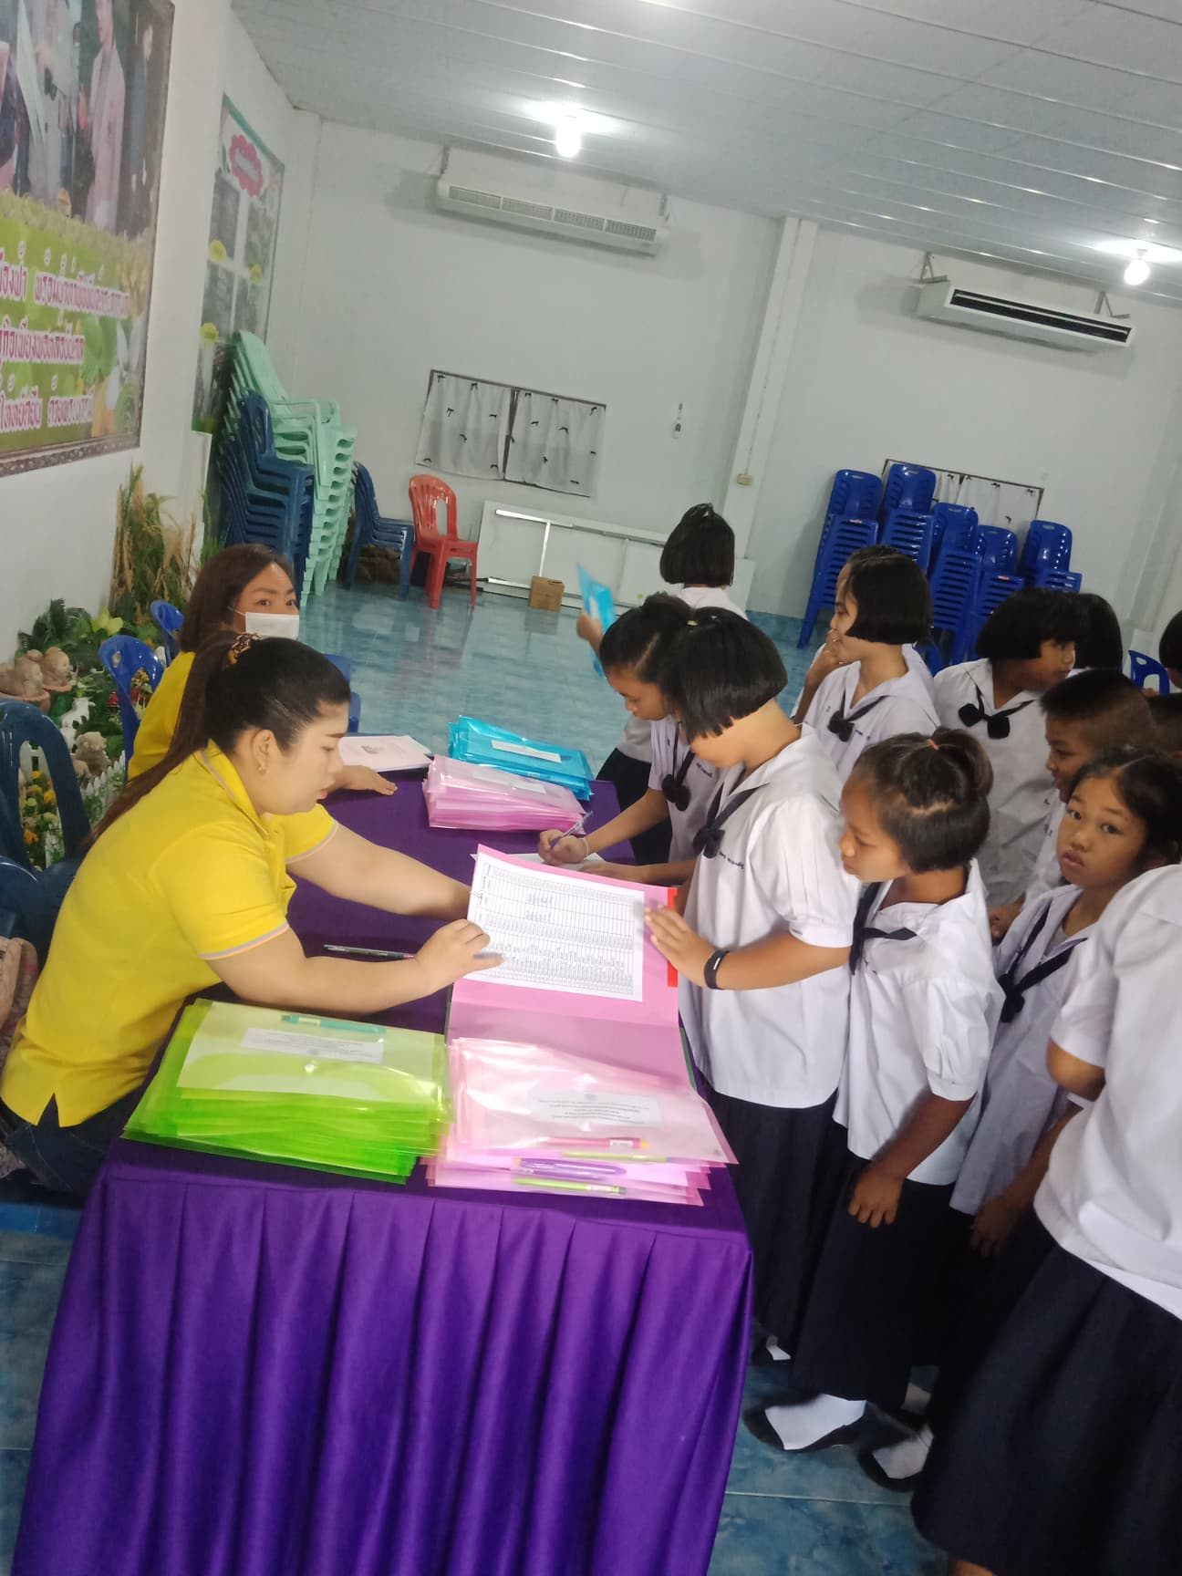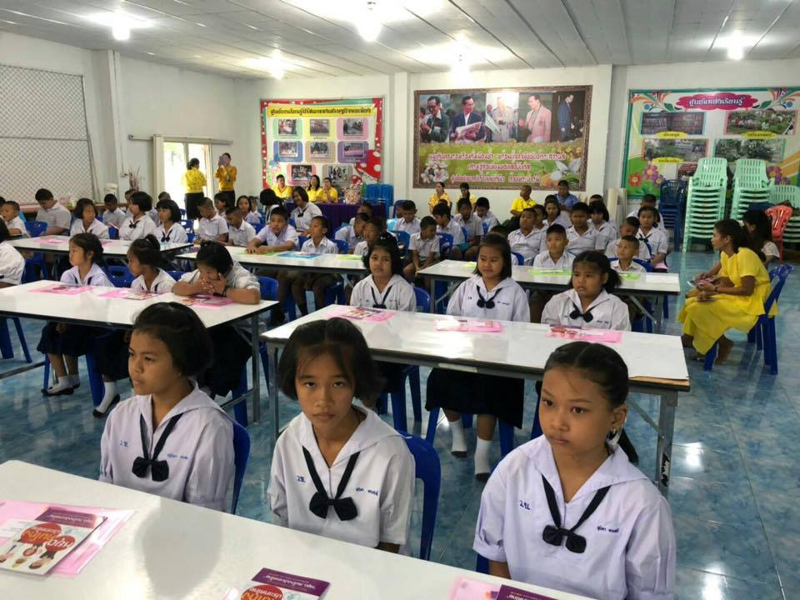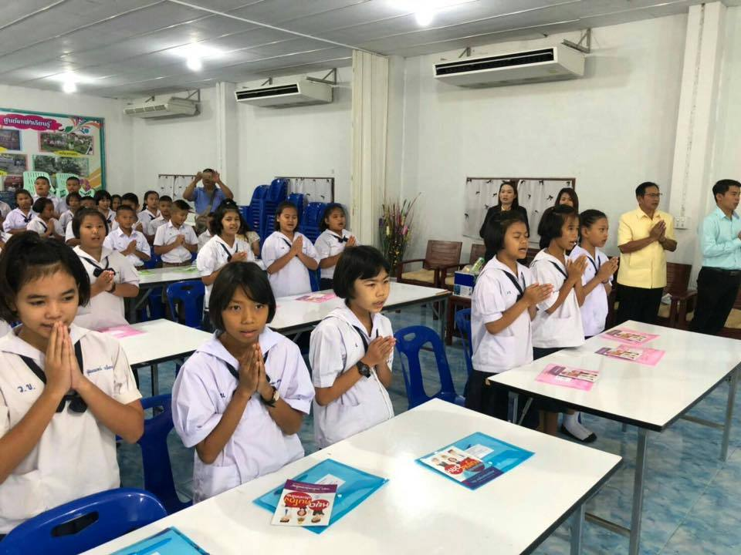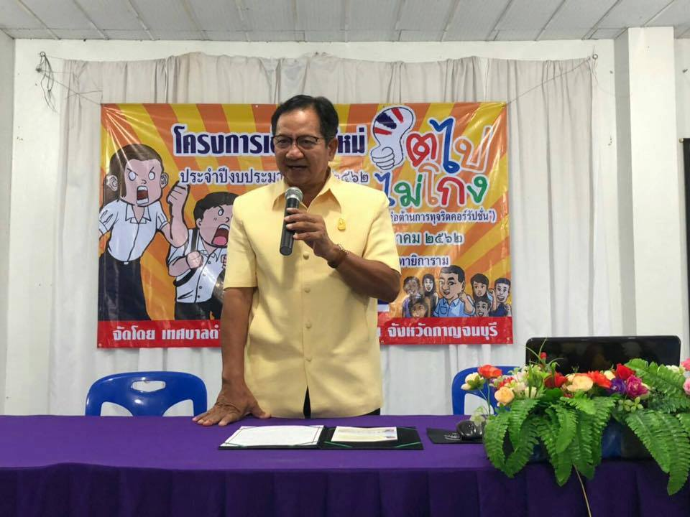**ณ โรงเรียนวัดวังขนายทายิการาม**

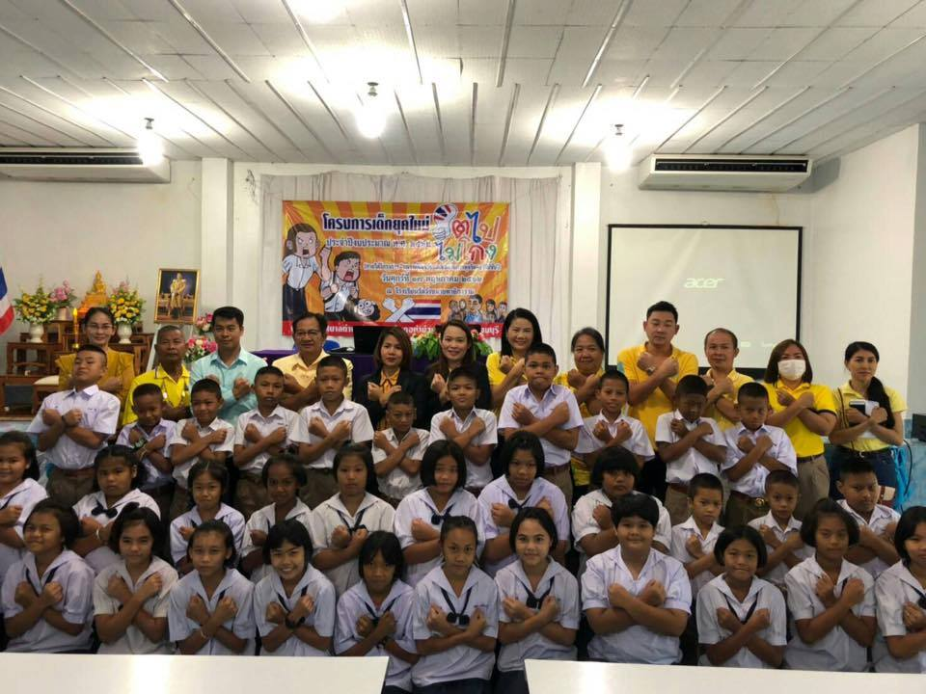

**ประมวลภาพการจัดทำโครงการเด็กยุคใหม่ โตไปไม่โกง ประจำปีงบประมาณ 2562**

**(ภายใต้โครงการ “รณรงค์ป้องกันและต่อต้านการทุจริตคอร์รัปชั่น”)**

**วันศุกร์ที่ 17 พฤษภาคม 2562**

**ณ โรงเรียนวัดวังขนายทายิการาม**

